Чт. Авг 22nd, 2024 **3:58:21 PM**



[**Новые УРОКИ**](https://newuroki.net/)

Новый сайт от проекта UROKI.NET. Конспекты уроков, классные часы, сценарии школьных праздников. Всё для учителя - всё бесплатно!

[**5 КЛАСС**](https://newuroki.net/category/konspekty-urokov-dlya-uchitelya/geografija/5-klass/)[**ГЕОГРАФИЯ**](https://newuroki.net/category/konspekty-urokov-dlya-uchitelya/geografija/)

Движения Земли — конспект урока

**Автор** [**Глеб Беломедведев**](https://newuroki.net/author/gleb/)

⬧ [АВГ 22, 2024  #видео, #движение, #загадки, #Земля, #интеллект-карта, #интересные факты,](https://newuroki.net/tag/interesnye-fakty/) [#карта памяти](https://newuroki.net/tag/karta-pamyati/)[,](https://newuroki.net/tag/interesnye-fakty/) [#космос](https://newuroki.net/tag/kosmos/)[,](https://newuroki.net/tag/interesnye-fakty/) [#кроссворд](https://newuroki.net/tag/krossvord/)[,](https://newuroki.net/tag/interesnye-fakty/) [#ментальная карта](https://newuroki.net/tag/mentalnaya-karta/)[,](https://newuroki.net/tag/interesnye-fakty/) [#облако слов](https://newuroki.net/tag/oblako-slov/)[,](https://newuroki.net/tag/interesnye-fakty/) [#пазлы](https://newuroki.net/tag/pazly/)[,](https://newuroki.net/tag/interesnye-fakty/)

[#планета](https://newuroki.net/tag/planeta/), [#поговорки](https://newuroki.net/tag/pogovorki/), [#полезные советы](https://newuroki.net/tag/poleznye-sovety/), [#пословицы](https://newuroki.net/tag/poslovicy/), [#презентация](https://newuroki.net/tag/prezentaciya/), [#ребус](https://newuroki.net/tag/rebus/), [#солнце](https://newuroki.net/tag/solnce/),

[#стихотворение](https://newuroki.net/tag/stihotvorenie/), [#таблица](https://newuroki.net/tag/tablica/), [#тесты](https://newuroki.net/tag/testy/), [#технологическая карта](https://newuroki.net/tag/tehnologicheskaya-karta/), [#чек-лист](https://newuroki.net/tag/chek-list/)  19 фото  Время прочтения: 41 минут(ы)

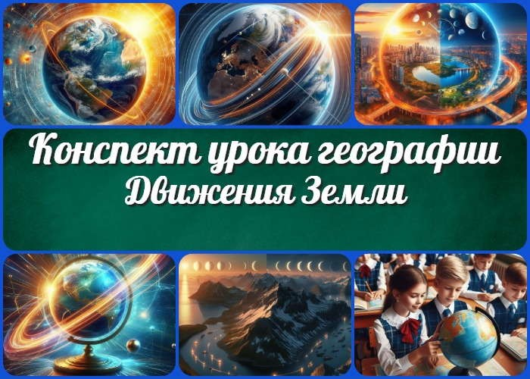

**Содержание** [Скрыть]

1. Движения Земли — конспект урока географии
2. Вступление
3. Выберите похожие названия
4. Возраст учеников
5. Класс
6. Раздел календарного планирования по географии в 5 классе
7. УМК (Учебно-методический комплекс)
8. Учебник
9. Дата проведения
10. Длительность
11. Вид
12. Тип
13. Форма проведения
14. Цель
15. Задачи
16. Универсальные учебные действия
17. Ожидаемые результаты
18. Методические приёмы
19. Прогнозируемый результат
20. Предварительная работа педагога
21. Оборудование и оформление кабинета
22. Ход занятия / Ход мероприятия
    1. Организационный момент
    2. Актуализация усвоенных знаний
23. Вступительное слово учителя
24. Основная часть
    1. Виды движения Земли
    2. Различия между осевым и орбитальным вращением Земли
    3. Последствия движений Земли для жизни людей
    4. Глобус и теллурий
    5. Положение Солнца и освещенность Земли в разное время года
    6. Дни равноденствия и солнцестояния
25. Рефлексия
26. Заключение
27. Домашнее задание
28. Технологическая карта
29. Смотреть видео по теме
30. Полезные советы учителю
31. Чек-лист педагога
32. Карта памяти для учеников
33. Стихотворение
34. Кроссворд
35. Тесты
36. Интересные факты для занятия
37. Загадки
38. Пословицы и поговорки
39. Ребус
40. Пазлы
41. Интеллект-карта
42. Облако слов
43. Презентация
44. Список источников и использованной литературы

**Движения Земли — конспект урока географии**

**Вступление**



***Уважаемый учитель географии! Перед Вами увлекательный***

***конспект урока, раскрывающий тайны движений нашей планеты. Вы найдете здесь не только подробный план занятия, но и технологическую карту, кроссворд, бесплатную презентацию и тесты по теме. Погрузите Ваших учеников в захватывающий мир вращения Земли, смены дня и ночи, времен года. Удивите их интересными фактами и наглядными демонстрациями с помощью глобуса и теллурия!***

**Выберите похожие названия**

Открытый урок: «Земля в движении: от дня к ночи, от зимы к лету» Методическая разработка: «Путешествие по орбите: как движется наша Земля» Интерактивное занятие: «Танец Земли вокруг Солнца»

Учебный конспект: «Земные ритмы: вращение земного шара»

# Возраст учеников

10-11 лет

# Класс

[5 класс](https://newuroki.net/category/konspekty-urokov-dlya-uchitelya/geografija/5-klass/)

# Раздел календарного планирования по географии в 5 классе

ЗЕМЛЯ — ПЛАНЕТА СОЛНЕЧНОЙ СИСТЕМЫ (4 часа)

# УМК (Учебно-методический комплекс)

[укажите название своего УМК по которому Вы работаете]

# Учебник

[укажите название своего учебника]

# Дата проведения

[укажите дату проведения]

# Длительность

1. минут

# Вид

Изучение нового материала

# Тип

Комбинированный

# Форма проведения

Урок-исследование с элементами практической работы

# Цель

Сформировать у учащихся представление о видах движения Земли и их последствиях для жизни на планете

# Задачи

**Обучающая:** Познакомить учащихся с осевым и орбитальным движением Земли, их характеристиками и различиями

**Развивающая:** Развивать умение анализировать, сравнивать и делать выводы на основе изученного материала

**Воспитательная:** Воспитывать интерес к изучению географии и астрономических явлений

[**Универсальные у чебные действия**](https://newuroki.net/kopilka-uchitelja/universalnye-uchebnye-dejstviya/)

**Личностные УУД:** Формирование целостного мировоззрения, соответствующего современному уровню развития науки

**Регулятивные УУД:** Умение планировать свои действия в соответствии с поставленной задачей

**Познавательные УУД:** Умение работать с различными источниками информации, включая глобус и теллурий

**Коммуникативные УУД:** Умение формулировать свое мнение и аргументировать свою точку зрения

**Метапредметные УУД:** Умение устанавливать причинно-следственные связи между движениями Земли и природными явлениями

# Ожидаемые результаты

**Личностные:** Осознание значимости изучения движений Земли для понимания природных процессов

**Метапредметные:** Умение использовать полученные знания для объяснения повседневных явлений (смена дня и ночи, времен сезонов)

**Предметные:** Знание основных видов движения Земли, их характеристик и последствий для жизни

# Методические приёмы

Объяснительно-иллюстративный Частично-поисковый

Практическая работа с глобусом и теллурием Использование мультимедийной презентации

# Прогнозируемый результат

Учащиеся смогут объяснить причины смены дня и ночи, сезонов, различий в продолжительности светового дня в разных широтах, а также использовать глобус и теллурий для демонстрации движений Земли.

# Предварительная работа педагога

Подготовка презентации по теме

Составление кроссворда по ключевым понятиям Создание интеллект-карты

Разработка технологической карты занятия Подготовка тестов для проверки усвоения материала Подбор интересных фактов

# Оборудование и оформление кабинета

Компьютер с проектором

Экран для демонстрации презентации Глобус

Теллурий

Карта звездного неба

Плакаты с изображением орбиты Земли и схемы смены времен года

# Ход занятия / Ход мероприятия

## Организационный момент

Добрый день, пятиклассники! Давайте проверим, все ли готовы к нашему увлекательному путешествию в мир географии. Я проведу перекличку, чтобы убедиться, что никто не потерялся по дороге в наш класс.

*(Учитель проводит перекличку)*

Отлично, я рада, что все на месте! Теперь стоит проверить, не забыл ли кто-нибудь свой географический багаж. У всех есть учебники, тетради и письменные принадлежности? Поднимите руки, у кого всё готово к уроку.

Замечательно! Вижу, что вы хорошо подготовились. Ребята, кто у нас сегодня дежурные? Мне нужна ваша помощь. Пожалуйста, подготовьте проекционный экран к работе. Сегодня мы будем смотреть интересные изображения, и нам понадобится хороший обзор.

Прежде чем мы начнем наше путешествие, предлагаю вспомнить правила поведения на уроке. Мы внимательно слушаем одноклассников, поднимаем руку, если хотим что- то сказать, и уважаем мнение каждого. Это поможет нам сделать наше путешествие приятным и познавательным.

И ещё одна маленькая просьба: давайте отправим наши мобильные телефоны в короткий отпуск. Пожалуйста, отключите их на время урока, чтобы они не отвлекали нас от удивительных открытий, которые нас ждут.

А теперь улыбнитесь друг другу! Сегодня нас ждет захватывающее приключение. Мы будем исследовать тайны нашей планеты, и я уверена, что каждый из вас сделает для себя интересное открытие. Вы готовы отправиться в путь? Тогда поехали!

## Актуализация усвоенных знаний

Ребята, давайте вспомним, о чём мы с вами говорили на прошлом уроке. Тема была очень интересная – «[Мы во Вселенной](https://newuroki.net/konspekty-urokov-dlya-uchitelya/geografija/my-vo-vselennoj-konspekt-uroka/)«. Кто может напомнить нам, что такое Вселенная?

*(Дети отвечают)*

Отлично! А теперь подумайте, чем отличается она от галактики?

*(Школьники высказывают свои мысли)*

Молодцы! Вы правильно заметили, что галактика – это часть Вселенной. А в какой галактике находится наша планета? Правильно, в Млечном Пути!

Теперь давайте вспомним о нашем космическом доме – Солнечной системе. Кто может назвать планеты Солнечной системы по порядку, начиная от Солнца?

*(Пятиклассники перечисляют планеты)*

Замечательно! А какое место занимает наша Земля? Верно, она третья от нашего светила.

Ребята, а кто помнит, какой формы наша планета? И почему она именно такой формы?

*(Ученики отвечают)*

Правильно, Земля имеет форму шара, слегка сплюснутого у полюсов. Это связано с её вращением вокруг своей оси.

А теперь давайте вспомним великих учёных, которые изучали устройство космоса. Кто может рассказать о модели Вселенной Николая Коперника?

*(Ученики отвечают)*

Верно! Коперник предположил, что в центре находится Солнце, а не Земля, как думали раньше. А какой вклад внесли Джордано Бруно и Галилео Галилей?

*(Учащиеся высказывают свои мысли)*

Отлично! Вы правы, Бруно развил идеи Коперника и предположил, что Вселенная бесконечна и существует множество других миров. А Галилей с помощью телескопа подтвердил, что Земля вращается вокруг звезды.

Молодцы, ребята! Вы отлично помните материал прошлого урока. Это очень важно, потому что сегодня мы продолжим наше космическое путешествие и узнаем ещё

больше о нашей удивительной планете Земля.



***Цитата:***

***«Годовой путь вокруг звезды – это волшебство, которое дает нам смену времён года и уникальные природные явления.»***

***— Н.С. Ковальчук, 1921–1985, советский учёный, преподаватель,***

***писатель***

# Вступительное слово учителя

Ребята, сегодня мы с вами отправимся в удивительное путешествие вокруг нашей планеты и даже вокруг Солнца! Как вы думаете, о чём пойдёт речь на нашем уроке?

*(Ученики предлагают свои варианты)*

Отличные догадки! Действительно, сегодня мы будем говорить о нашей планете. Тема нашего урока: «Движения Земли».

Представьте себе, что вы — космонавты на орбитальной станции. Что бы вы увидели, глядя на нашу планету? Вы бы заметили, что Земля постоянно находится в движении. Она похожа на волчок, который крутится вокруг себя, и в то же время путешествует по огромной орбите вокруг Солнца.

На этом уроке мы узнаем, какие бывают виды движения Земли, чем они отличаются друг от друга, и как они влияют на нашу жизнь. Мы разберёмся, почему день сменяет ночь, почему бывает лето и зима, и почему в разных частях нашего мира времена года наступают в разное время.

Мы также познакомимся с такими интересными приборами, как глобус и теллурий, которые помогут нам лучше понять движения нашей планеты.

А знаете ли вы, что в течение года бывают особенные дни, когда день равен ночи или когда солнце поднимается выше всего над горизонтом? Мы узнаем, когда наступают эти дни и почему они так важны.

Готовы ли вы стать настоящими исследователями нашей планеты? Тогда пристегните ремни — наше космическое путешествие начинается!

# Основная часть

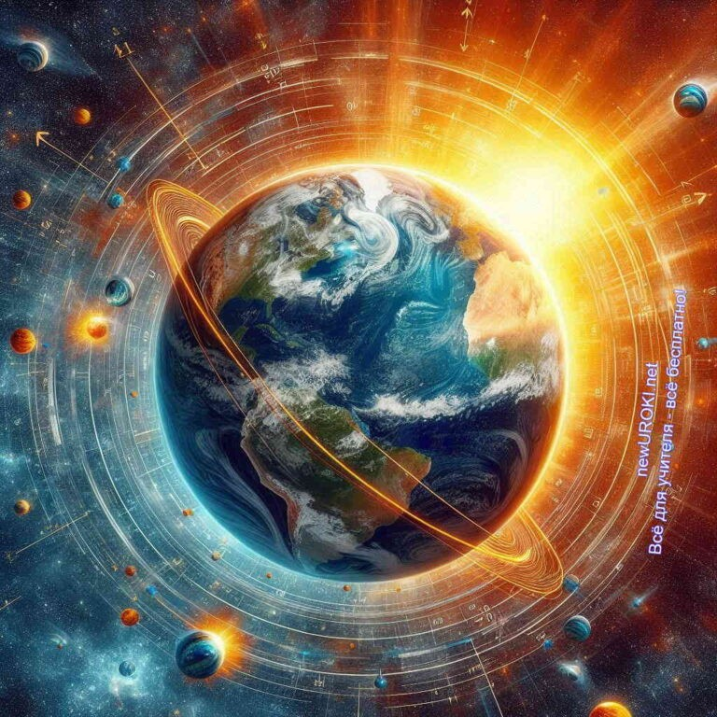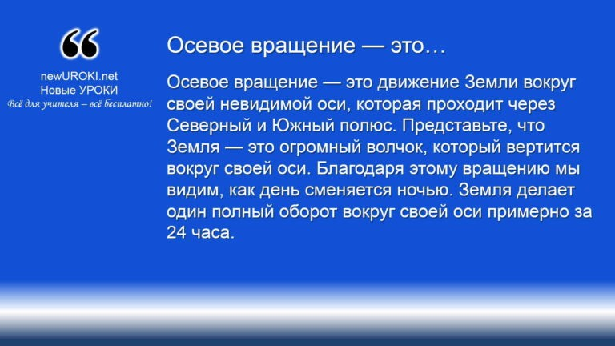



***Осевое вращение — это движение Земли вокруг своей невидимой оси, которая проходит через Северный и Южный полюс.***

***Представьте, что Земля — это огромный волчок, который вертится вокруг своей оси. Благодаря этому вращению мы видим, как день сменяется ночью. Земля делает один полный***

***оборот вокруг своей оси примерно за 24 часа.***

*Иллюстративное фото / newUROKI.net*

## Виды движения Земли

Сегодня, ребята, мы узнаем о том, как движется наша планета. Земля не стоит на месте — она постоянно находится в движении! Причем это движение состоит из двух основных видов: осевого вращения и орбитального движения. Давайте разберемся с каждым из них подробнее.

### Осевое вращение

*Определение*

Посмотрите на глобус — он, уменьшенная копия, нашей планеты. Если мы его покрутим вокруг одной линии, которая проходит через центр глобуса сверху вниз, то

это будет похоже на то, как вращается Земля вокруг своей оси. Ось — это

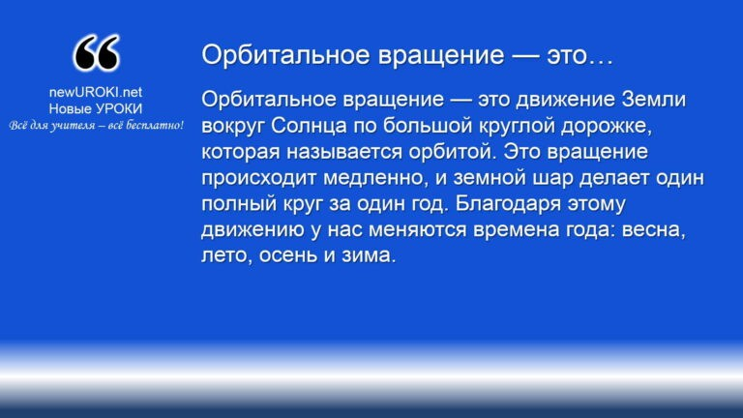



***Орбитальное вращение — это движение Земли вокруг Солнца по большой круглой дорожке, которая называется орбитой. Это вращение происходит медленно, и земной шар делает один полный круг за один год. Благодаря этому движению у нас***

***меняются времена года: весна, лето, осень и зима.***

воображаемая линия, которая проходит через Северный и Южный полюса. Наш шар делает один полный оборот вокруг своей оси примерно за 24 часа. Этот процесс мы и называем сутками.

Это вращение объясняет, почему у нас есть день и ночь. Когда одна часть планеты поворачивается к Солнцу, там наступает день, потому что свет нашего светила освещает эту сторону. Одновременно с этим на другой стороне планеты, где свет не доходит, наступает ночь. Этот цикл происходит постоянно — благодаря вращению мы каждое утро видим восход Солнца, а вечером — его закат.

Но это еще не всё! Земля не только вращается, но делает это с определённым наклоном — ось планеты наклонена примерно на 23,5 градуса. Этот наклон играет важную роль в том, как свет Солнца распределяется на планете в разные времена года. Мы обсудим это чуть позже.

### Орбитальное вращение

*Определение*

Представьте себе, что Земля кружится не только вокруг своей оси, но и вокруг Солнца по огромной круговой или слегка овальной траектории, которую мы называем орбитой. Полный оборот вокруг Солнца наша планета совершает за 365 дней и 6 часов, что составляет один год. Именно поэтому у нас в календаре иногда появляется високосный год — в такие периоды мы добавляем один дополнительный день (29 февраля), чтобы компенсировать эти лишние часы.

Орбитальное движение также тесно связано с временами года. Дело в том, что из-за наклона оси и положения земного шара на своей орбите, разные части планеты получают различное количество солнечного света в течение года. Когда одна полушарие Земли больше наклонено к Солнцу, там наступает лето, потому что свет падает прямо и греет сильнее. В это время в другом полушарии зима — там оно светит под углом, и греет меньше.

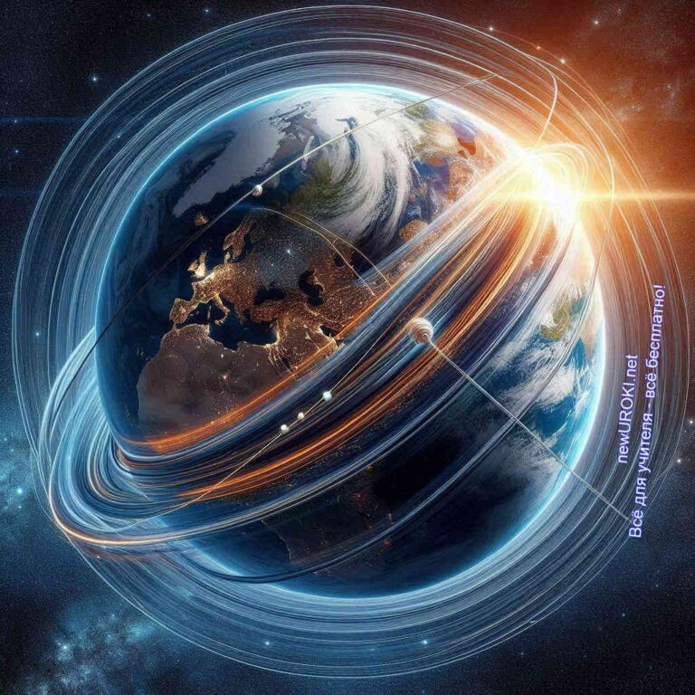

Именно это вращение помогает нам понять, почему в одном месте может быть холодная зима, а в другом — жаркое лето. Например, когда у нас в России холодно и идёт снег, в Южной Америке может быть жарко и солнечно. Всё это происходит благодаря положению Земли на орбите и её наклонённой оси.

Таким образом, оба движения Земли — и осевое, и орбитальное — играют огромную роль в жизни на планете. Благодаря им мы не только видим смену дня и ночи, но и переживаем разные сезоны, что влияет на климат, погоду и даже наш распорядок дня.

## Различия между осевым и орбитальным вращением Земли

*Иллюстративное фото / newUROKI.net*

Сейчас мы разберем два разных процесса: осевое вращение и движение по орбите.

Эти процессы сильно влияют на все, что происходит на Земле, и они важны для

понимания того, почему у нас есть день и ночь, а также времена года. Давайте начнем с каждого из них.

### Осевое вращение

Первый вид — это вращение Земли вокруг собственной оси. Представьте себе, что планета крутится вокруг воображаемой линии, которая проходит через Северный и Южный полюсы. Этот процесс занимает 24 часа, и благодаря ему мы переживаем смену дня и ночи.

Когда одна сторона планеты оказывается обращенной к Солнцу, на ней наступает день, а противоположная часть оказывается в тени, и там идет ночь. Этот процесс происходит непрерывно, и поэтому мы наблюдаем, как день плавно сменяется ночью каждые сутки.

[**Стоит прочесть также: Научно-техническая революция - конспект урока**](https://newuroki.net/konspekty-urokov-dlya-uchitelya/geografija/nauchno-tehnicheskaya-revoljuciya-konspekt-uroka/)

Особенностью вращения является то, что ось планеты слегка наклонена. Этот наклон влияет на то, как солнечные лучи падают на поверхность, что в свою очередь влияет на продолжительность светового дня и температуру в разное время. Например, летом лучи Солнца падают более прямо, делая дни теплее и длиннее, а зимой — наоборот.

### Орбитальное движение

Теперь перейдем ко второму виду — движению Земли по орбите вокруг Солнца. Наша планета не просто вращается вокруг своей оси, она еще и совершает огромное путешествие по космосу, делая полный круг вокруг звезды за 365 дней — то есть за один год.

Этот процесс идет намного медленнее, чем вращение вокруг оси, но имеет большое значение. Именно благодаря ему мы наблюдаем смену сезонов: весну, лето, осень и зиму. Положение планеты в пространстве относительно нашей звезды меняется в течение года, что определяет, какие части света получают больше тепла и света в разное время сезонов.

Основное влияние на смену сезонов оказывает наклон оси планеты. Когда одно из полушарий оказывается ближе к Солнцу, там наступает лето, а в противоположном полушарии в это время — зима. Через полгода ситуация меняется: другое полушарие получает больше солнечных лучей.

### Различия между осевым вращением и орбитальным движением

Теперь, когда мы рассмотрели оба этих процесса, давайте сравним их.

**Скорость и продолжительность:** Вращение вокруг оси происходит быстро и занимает всего 24 часа, создавая смену дня и ночи. Орбитальное движение медленнее и длится целый год, определяя времена года.

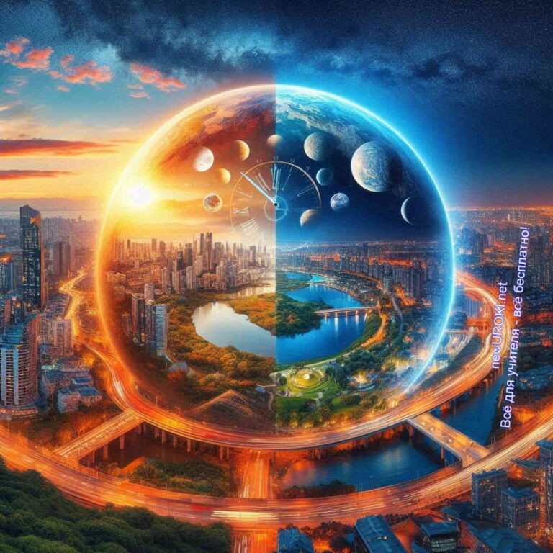

**Результаты:** Вращение вокруг оси вызывает смену дня и ночи. Орбитальное движение связано с сезонными изменениями, такими как лето, зима и другие времена года.

**Тип движения:** В одном случае Земля вращается вокруг воображаемой линии — оси, а в другом она движется по огромной круговой траектории вокруг звезды.

**Влияние на жизнь:** Осевое движение влияет на ежедневные ритмы — продолжительность дня и ночи, погоду в течение дня. Орбитальное же — определяет долгосрочные изменения климата и сезонные циклы.

Таким образом, оба процесса важны для формирования природных циклов на нашей планете.

## Последствия движений Земли для жизни людей

*Иллюстративное фото / newUROKI.net*

Наш земной шар постоянно совершает два вида сложных перемещений — одно вокруг своей оси, другое вокруг Солнца. Эти процессы существенно влияют на нашу повседневную жизнь и на природу в целом. Сегодня мы поговорим о том, как именно эти изменения воздействуют на жизнь людей, на климат, сезоны и другие явления.

### Осевое вращение

Первое важное последствие вращения Земли вокруг своей оси — это чередование дня и ночи. Благодаря этому циклу на протяжении суток одна часть планеты освещена

Солнцем, а другая находится в темноте. Это влияет на всех живых существ на планете. Например, растения, животные и люди приспосабливаются к этому чередованию. У многих организмов, включая человека, есть внутренний биологический «часы», которые подстраиваются под смену дня и ночи. Это называется суточным ритмом.

Люди просыпаются утром, когда становится светло, а ложатся спать ночью, когда на улице темно. Без этого постоянного чередования было бы очень трудно планировать работу и отдых.

Кроме того, это вращение влияет и на климат. Например, есть такие явления, как пассаты и муссоны. Пассаты — это ветры, которые дуют на Земле в тропических широтах и образуются благодаря постоянному перемещению планеты вокруг своей оси и разнице в давлении воздуха между экватором и субтропиками. Муссоны, в свою очередь, — это сезонные ветры, которые меняют свое направление дважды в календарный период, принося в одни сезоны дожди, а в другие — сухую погоду. Такие природные явления оказывают огромное влияние на климат, а значит, и на жизнь людей в этих регионах. Например, муссоны приносят сезон дождей в некоторые страны, и от этих дождей зависит сельское хозяйство, рост растений, урожай.

Также важное последствие — это влияние на погоду. Поскольку наша планета вращается с постоянной скоростью, в разных точках она нагревается по-разному, что приводит к изменениям в давлении воздуха и образованию различных погодных условий. Теплый и холодный воздух двигаются, создавая ветры, облака и дожди. Так формируются основные погодные системы, которые мы наблюдаем каждый день.

### Орбитальное движение

Движение Земли по орбите вокруг Солнца также оказывает огромнейшее влияние на жизнь на нашей планете. Самое очевидное последствие — это смена времен года. В течение года планета совершает полный оборот вокруг звезды, и из-за наклона своей оси разные территории получают разное количество солнечного света в разное время года. Это вызывает смену зимы, весны, лета и осени. Например, зимой Солнце стоит ниже на небе и его лучи греют землю слабее, поэтому температура падает. А летом, наоборот, лучи падают более прямо, давая больше тепла и света, и температура поднимается.

Смена времен года также влияет на продолжительность светового дня. Зимой дни становятся короче, а ночи длиннее, летом же, напротив, световой день увеличивается, и мы можем наслаждаться долгими солнечными днями. Это изменение сильно отражается на деятельности человека. Летом люди больше времени проводят на

улице, работают на полях, выращивают урожай, строят дома. Зимой же, когда

светового времени меньше и погода холоднее, люди чаще остаются в домах, занимаются подготовкой к следующему сезону и хранят собранный урожай.

Сезонные изменения также сильно влияют на природу. Растения начинают цвести весной и летом, животные готовятся к зиме, а многие виды мигрируют в более теплые регионы в холодное время года. Человек тоже приспосабливает свою хозяйственную деятельность к этим изменениям. Например, в сельском хозяйстве люди сеют и собирают урожай в зависимости от сезона. В зонах, где зима холодная и снежная, как у нас, люди занимаются утеплением домов, подготовкой дров или другого топлива на отопительный сезон.

Сезоны также влияют на производство, транспорт и туризм. Например, зимой дороги могут быть перекрыты снегом, что усложняет перевозку товаров. Летом же, наоборот, сезон отпусков — и туристы отправляются на море или в горы. Такие изменения заставляют людей подстраиваться под сезонные циклы и планировать свою жизнь в соответствии с тем, что происходит в природе.

**Таблица: Положение на орбите и освещенность**

|  |  |
| --- | --- |
| **Время года** | **Освещенность в регионах** |
| Лето в северном полушарии | Больше света на севере |
| Зима в северном полушарии | Меньше света на севере |
| Весна | Равномерное освещение на обоих полушариях |
| Осень | Равномерное освещение на обоих полушариях |
| Переходные сезоны | Постепенное изменение освещения |

## Глобус и теллурий

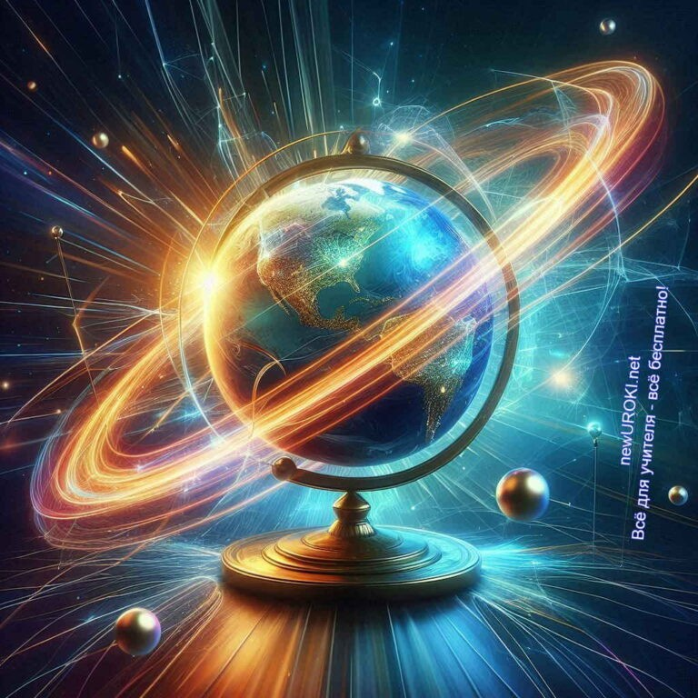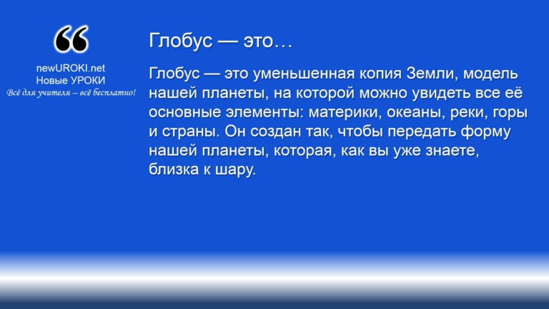



***Глобус — это уменьшенная копия Земли, модель нашей планеты, на которой можно увидеть все её основные элементы: материки, океаны, реки, горы и страны. Он создан так, чтобы передать форму нашей планеты, которая, как вы уже знаете, близка к***

***шару.***

*Иллюстративное фото / newUROKI.net*

Теперь мы поговорим о двух важных инструментах, которые помогают нам лучше понять нашу планету и её движения по отношению к Солнцу. Это глобус и теллурий. Эти предметы наглядно показывают, как устроена Земля и какие процессы происходят на ней и вокруг неё.

### Глобус

*Определение*

На нём можно наглядно увидеть расположение разных частей света и понять, где находятся те или иные страны. Например, на нём ясно видно, что Россия — самая

большая страна мира, и можно сразу понять, где она находится по отношению к другим государствам.

Особенность глобуса заключается в том, что он передаёт не только очертания Земли, но и её наклон. Если вы обратите внимание, то он не просто стоит прямо, а слегка наклонён под углом — это отражает реальный наклон земной оси. Этот угол наклона важен, потому что он влияет на то, как меняются времена года на нашей планете.

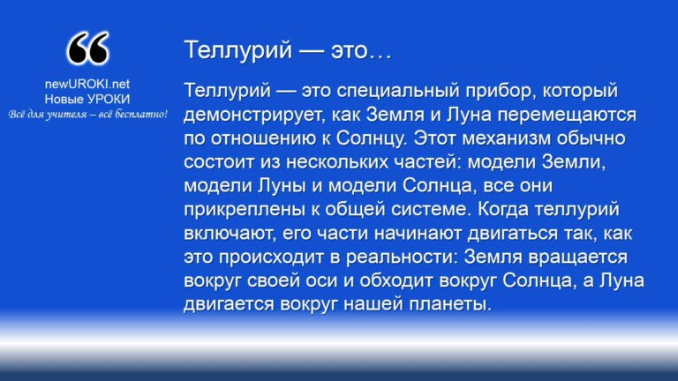



***Теллурий — это специальный прибор, который демонстрирует, как Земля и Луна перемещаются по отношению к Солнцу. Этот механизм обычно состоит из нескольких частей: модели Земли, модели Луны и модели Солнца, все они прикреплены к общей***

***системе. Когда теллурий включают, его части начинают двигаться так, как это происходит в реальности: Земля***

***вращается вокруг своей оси и обходит вокруг Солнца, а Луна***

***двигается вокруг нашей планеты.***

Благодаря глобусу можно изучать географические координаты, такие как широта и долгота. Эти линии помогают нам определять точное положение на земной поверхности.

Глобус используется во многих областях. Во-первых, это один из основных инструментов для изучения географии в школах. С его помощью ученики могут визуально понять, как устроена наша планета. Кроме того, глобус используют учёные и картографы для составления карт и планирования экспедиций. Ещё одна важная

функция — это изучение климатических зон, таких как экваториальная зона, умеренные широты и полярные регионы. Глобус даёт представление о том, почему на экваторе всегда тепло, а в Арктике всегда холодно.

### Теллурий

*Определение*

Это позволяет наглядно увидеть, как происходят явления дня и ночи, смена времён года и лунные фазы.

Составные части теллурия играют важную роль в обучении. Модель Солнца находится в центре прибора, и к нему на рычаге прикреплена модель Земли, которая движется

вокруг. Также на рычаге может быть установлена маленькая модель Луны, которая демонстрирует её обращение вокруг Земли. Такое устройство помогает понять, почему в одном полушарии в определённый период — лето, а в другом — зима, и как связаны освещённость земного шара и его перемещение вокруг Солнца.

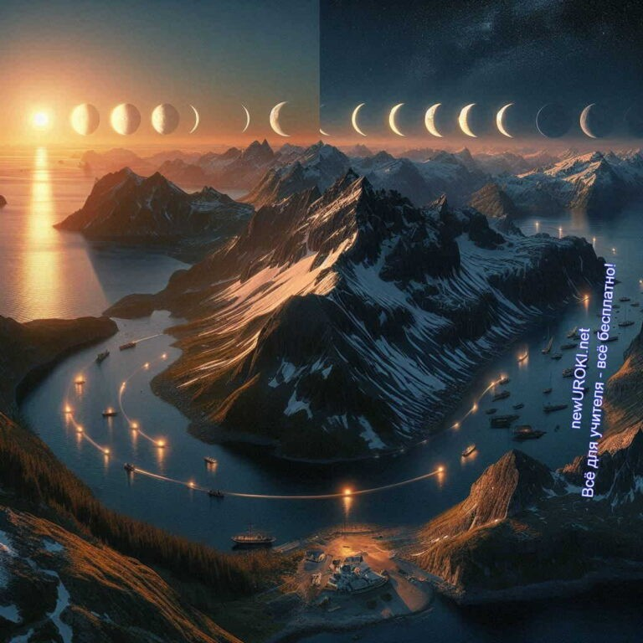

Теллурий используется в школах и университетах, чтобы показывать сложные астрономические процессы простыми и понятными способами. С его помощью можно объяснить такие явления, как солнечные и лунные затмения, увидеть, как меняется длина дня и ночи в зависимости от времени года, и многое другое. Этот прибор помогает ученикам понять, как связаны между собой Земля, Луна и Солнце, и как их перемещения влияют на нашу жизнь. Особенно теллурий полезен при изучении астрономии и физики, где важно понять пространственные отношения между небесными телами.

Таким образом, глобус и теллурий — это важные инструменты для изучения нашей планеты и её окружающего пространства. Глобус помогает нам разобраться с географией, а теллурий даёт возможность понять сложные процессы, которые происходят в Солнечной системе.

## Положение Солнца и освещенность Земли в разное время года

*Иллюстративное фото / newUROKI.net*

Земля постоянно движется вокруг Солнца по своей орбите, и это движение влияет на освещённость нашей планеты в разные периоды года. Из-за наклона земной оси угол, под которым солнечные лучи падают на поверхность, меняется в зависимости от времени года. Именно этот наклон и обуславливает смену сезонов и разную продолжительность светового дня в течение года. Давайте разберёмся, как положение

нашего светила меняется в самые важные моменты — во время солнцестояний и равноденствий.

### Летнее солнцестояние (22 июня)

Летнее солнцестояние происходит 22 июня и считается одним из самых значимых моментов года. В этот день Солнце поднимается на наивысшую точку над горизонтом, особенно в северном полушарии, где и происходит лето. Это самый длинный день в году для стран, расположенных в северных широтах, и самая короткая ночь. После этого дня световой день начинает постепенно сокращаться.

Что же происходит в этот день с Землёй? Из-за наклона земной оси на 23,5 градуса к своей орбите, в день летнего солнцестояния Северный полюс наклонён в сторону Солнца. Это значит, что солнечные лучи более прямо падают на северное полушарие, и оно получает максимум тепла и света. Именно поэтому у нас наступает лето. В Арктике в это время даже может наблюдаться полярный день — когда Солнце не садится за горизонт вовсе. Напротив, в южном полушарии в этот момент происходит зима: там оно стоит низко над горизонтом, и световой день очень короткий.

### Зимнее солнцестояние (22 декабря)

Зимнее солнцестояние происходит 22 декабря и является противоположностью летнего солнцестояния. В этот день Солнце находится на самой низкой точке над горизонтом для северного полушария. Это означает, что день становится самым коротким, а ночь — самой длинной в году. После зимнего солнцестояния дни начинают постепенно удлиняться.

Причина зимнего солнцестояния снова связана с наклоном земной оси. В этот момент Северный полюс максимально удалён от Солнца, и солнечные лучи падают на северное полушарие под очень острым углом. Это приводит к тому, что световой день короткий, а наше светило не поднимается высоко над горизонтом. Именно в это время в северных широтах наступает зима, и температуры становятся наиболее низкими.

Наоборот, в южном полушарии происходит лето, так как оно поднимается высоко над горизонтом и освещает южные земли более интенсивно.

### Весеннее и осеннее равноденствия (21 марта и 23 сентября)

Равноденствия происходят два раза в год: весеннее — 21 марта, а осеннее — 23 сентября. В эти дни Солнце находится прямо над экватором, и это значит, что день и ночь почти равны по продолжительности во всех точках Земли. Равноденствие — это

переходные моменты между сезонами, когда Земля на своём пути вокруг Солнца оказывается в таком положении, что ни одно из полушарий не наклонено к нему.

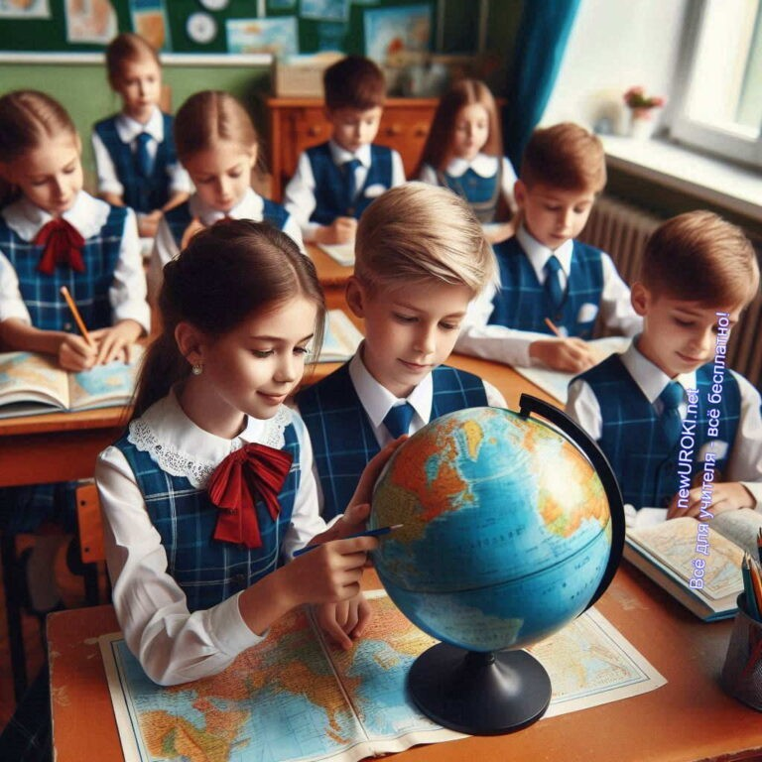

**Весеннее равноденствие** знаменует начало весны в северном полушарии и начало осени в южном. В этот день солнечные лучи падают одинаково на обе половины Земли, и все регионы получают примерно одинаковое количество света. Это время пробуждения природы, когда деревья начинают распускать листья, а дни становятся длиннее.

**Осеннее равноденствие**, наоборот, означает переход к осени в северном полушарии и к весне — в южном. Опять же, Земля получает свет одинаково в обоих полушариях, и день по продолжительности равен ночи. В северных регионах это время подготовки природы к зимнему периоду: деревья сбрасывают листья, и дни становятся всё короче.

[**Стоит прочесть также: Численность населения России - конспект урока**](https://newuroki.net/konspekty-urokov-dlya-uchitelya/geografija/chislennost-naseleniya-rossii-konspekt-uroka/)

Таким образом, благодаря особенностям наклона земной оси и её движения вокруг Солнца, у нас есть разные времена года и меняется продолжительность светового дня.

Летнее солнцестояние приносит нам долгие световые дни и тепло, зимнее

солнцестояние — короткие дни и холод, а равноденствия помогают природе и людям переходить от одного сезона к другому. Всё это создаёт ритм, в котором живёт наша планета, и помогает нам лучше понимать природные явления вокруг нас.

## Дни равноденствия и солнцестояния

*Иллюстративное фото / newUROKI.net*

На протяжении года Земля проходит через несколько важных моментов, которые связаны с её положением относительно Солнца. Эти моменты называются днями равноденствия и солнцестояния. В каждый из этих моментов происходят определённые изменения в освещённости нашей планеты, что влияет на длину дня и ночи. Эти события важны для понимания смены сезонов и климата в разных частях мира.

### Весеннее равноденствие (21 марта)

Весеннее равноденствие наступает 21 марта и знаменует начало весны в северном полушарии. В этот момент Солнце находится прямо над экватором, и это означает, что вся Земля получает примерно одинаковое количество солнечного света. День и ночь становятся почти равными по продолжительности, отсюда и название —

«равноденствие».

После весеннего равноденствия дни начинают удлиняться, а ночи сокращаться. Это связано с тем, что северное полушарие постепенно наклоняется к Солнцу, и его лучи начинают сильнее освещать эту часть планеты. В результате температура начинает повышаться, и природа пробуждается от зимней спячки. Весеннее равноденствие — это время, когда многие животные начинают активничать, растения распускаются, а люди с радостью встречают весну.

### Летнее солнцестояние (22 июня)

Летнее солнцестояние происходит 22 июня и знаменует самый длинный день в году

для северного полушария. В этот момент Солнце поднимается на самую высокую точку над горизонтом, и лучи падают почти прямо на северные регионы Земли. Это время, когда Северный полюс максимально наклонён в сторону Солнца.

После летнего солнцестояния дни начинают постепенно становиться короче, а ночи длиннее. Однако этот день остаётся одним из самых ярких и тёплых в году. В некоторых местах, например, в Арктике, солнце не заходит вовсе, и на небе

наблюдается явление полярного дня — когда светло 24 часа в сутки. Летнее

солнцестояние связано с пиком лета, когда погода теплая, а люди наслаждаются долгими солнечными часами.

### Осеннее равноденствие (23 сентября)

Осеннее равноденствие наступает 23 сентября и обозначает начало осени в северном полушарии. Как и весеннее равноденствие, этот промежуток характеризуется тем, что

Солнце снова находится прямо над экватором, и день с ночью имеют примерно одинаковую продолжительность.

После осеннего равноденствия ночи начинают постепенно становиться длиннее, а светлое время — короче. Это время, когда природа готовится к зиме: листья на деревьях меняют цвет и начинают опадать, животные готовятся к холодам, а люди начинают замечать снижение температуры. Осеннее равноденствие — это переходный момент, когда лето окончательно уступает место осени, и мы вступаем в более прохладный сезон.

### Зимнее солнцестояние (22 декабря)

Зимнее солнцестояние приходится на 22 декабря и символизирует самый короткий день и самую длинную ночь в году для северного полушария. В этот день Солнце находится на самой низкой точке над горизонтом, и его лучи освещают северные регионы Земли под очень острым углом.

Зимнее солнцестояние происходит, когда Северный полюс максимально удалён от Солнца. После этого дня ночи начинают сокращаться, а дни — постепенно удлиняться. Несмотря на то, что зимнее солнцестояние связано с самыми тёмными сутками года, оно также символизирует начало обратного процесса — приближение весны и увеличение светлого времени суток.

Таким образом, дни равноденствия и солнцестояния — это важные моменты в годичном цикле Земли, которые оказывают влияние на смену сезонов, погоду и климат. Эти события помогают нам понять, почему зимой дни короткие, а летом — длинные, и как это влияет на жизнь растений, животных и людей.

# Рефлексия

Итак, ребята, давайте немного остановимся и подумаем, как прошёл наш урок. Это важно — обратить внимание на свои ощущения, мысли и то, что мы сегодня узнали. Каждый из вас сейчас может задать себе несколько вопросов, чтобы лучше понять, какие знания и эмоции вы получили за это время.

Для начала, давайте вспомним, что было самым интересным для вас? Может быть, вы узнали что-то новое о движениях Земли, как они влияют на нашу жизнь, или вам

особенно запомнились дни равноденствия и солнцестояния? Подумайте об этом. Было ли что-то, что удивило вас или заставило задуматься?

А теперь давайте подумаем, как вы себя чувствовали на уроке. Были ли моменты, когда вам было сложно, или вы, наоборот, с легкостью всё понимали? Иногда нам важно замечать свои эмоции: если вы чувствовали радость от новых открытий — это замечательно! А если что-то казалось сложным, это тоже нормально — в такие моменты мы учимся справляться с трудностями.



Попробуйте оценить, насколько хорошо вы поняли тему. Можете ли вы объяснить, почему происходит смена дня и ночи, или как работают дни солнцестояния и равноденствия? Если да — это значит, что вы усвоили материал. Если нет — ничего страшного, мы всегда можем вернуться к этим вопросам и разобраться более подробно.

Также задайте себе вопрос: как вам удалось работать в классе сегодня? Получилось ли у вас слушать учителя, участвовать в обсуждениях, задавать вопросы? Мы все

учимся не только новому материалу, но и тому, как лучше взаимодействовать друг с другом.

И последнее — подумайте, как эти знания могут помочь вам в будущем. Возможно, теперь вы сможете лучше понимать, почему погода и времена года такие разные, или объяснить это другим людям. Знания о Земле и её движении помогут вам не только в школе, но и в реальной жизни, когда вы будете наблюдать за природой и окружающим миром.

[Рефлексия — это](https://newuroki.net/kopilka-uchitelja/refleksiya/) время для вас, чтобы оценить, чему вы научились и как вы себя чувствуете. Это помогает лучше понять свои сильные стороны и то, над чем ещё нужно поработать. Молодцы, что прошли этот путь вместе!

# Заключение

*Учителя шутят*

Ребята, сегодня мы с вами сделали огромный шаг вперёд в понимании того, как работает наш удивительный мир. Мы открыли для себя столько нового о Земле, её

вращении и том, как это влияет на нашу жизнь. Эти знания помогают нам лучше понять

природу вокруг нас и даже то, как проходит каждый наш день и меняются времена года.

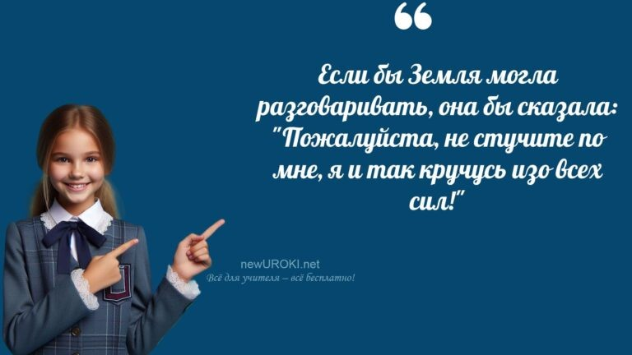

Но самое важное — это то, что вы научились замечать, как окружающий мир связан с большими космическими процессами. Представьте, сколько всего ещё ждёт нас впереди! География — это не просто предмет в школе, это ключ к познанию нашей планеты. И этот ключ теперь у вас в руках.

Я уверена, что вы с лёгкостью сможете применять эти знания в повседневной жизни. Вы уже на пути к тому, чтобы стать настоящими исследователями Земли. Никогда не останавливайтесь на достигнутом, задавайте вопросы, ищите ответы, ведь каждый новый день — это возможность узнать что-то интересное и полезное.

Запомните, что мир — это удивительное место, полное тайн, и каждый из вас может раскрыть их, если будет любознательным и внимательным. Я горжусь вашей активностью и интересом на уроке. Вперёд к новым открытиям, друзья!

[**Домашнее задание**](https://newuroki.net/kopilka-uchitelja/domashnee-zadanie/)

*Ученики шутят*

Прочитать параграф учебника.

Подготовить мини-проект «Как движения Земли влияют на мою жизнь». Решить кроссворд по теме (выдается учителем).

# Технологическая карта

[Скачать бесплатно технологическую карту у рока по теме: «Движения Земли»](https://newuroki.net/wp-content/uploads/2024/08/tehnologicheskaja-karta-dvizhenija-zemli-konspekt-uroka.docx)

# Смотреть видео по теме



**Полезные советы учителю**

[Скачать бесплатно 5 полезных советов для проведения у рока географии по теме:](https://newuroki.net/wp-content/uploads/2024/08/poleznye-sovety-dvizhenija-zemli-konspekt-uroka.docx)

[«Движения Земли» в формате Ворд](https://newuroki.net/wp-content/uploads/2024/08/poleznye-sovety-dvizhenija-zemli-konspekt-uroka.docx)

# Чек-лист педагога

[Скачать бесплатно чек-лист для проведения у рока географии по теме: «Движения Земли» в формате Word](https://newuroki.net/wp-content/uploads/2024/08/chek-list-pedagoga-dvizhenija-zemli-konspekt-uroka.docx)

[Чек-лист для учителя — это](https://newuroki.net/kopilka-uchitelja/chek-list-uroka/) инструмент педагогической поддержки, представляющий собой структурированный перечень задач, шагов и критериев, необходимых для успешного планирования, подготовки и проведения урока или мероприятия.

# Карта памяти для учеников

[Скачать бесплатно карту памяти для учеников 5 класса по географии по теме:](https://newuroki.net/wp-content/uploads/2024/08/karta-pamjati-dvizhenija-zemli-konspekt-uroka.docx)

[«Движения Земли» в формате Ворд](https://newuroki.net/wp-content/uploads/2024/08/karta-pamjati-dvizhenija-zemli-konspekt-uroka.docx)

Карта памяти — это методический инструмент, который помогает учащимся структурировать и запоминать ключевую информацию по определенной теме.

# Стихотворение

**Рина Бокова** https://stihi.ru/2023/01/28/9050

##### Вращение земли

Ты можешь наблюдать вращение Земли, Когда сидишь в квартире или доме.

Как солнца луч из утренней зари Пробьется вновь и засияет в небе.

И желтый шар поднимется вдали. И поплывет по небосводу смело Над спящим городом, над садом,

В глубине, запутавшись в ветвях сирени.

И вот он выбрался, поднялся высоко, Оставил позади цветы и ветку.

Вращая Землю, как юлу — «волчок», Проникнув сквозь окно в твою квартиру.

И засиял, пролившись золотым дождем. Луч побежал по комнате одной и замер. Потом он отразился в зеркале, другой. Отправился к картине, где был драйвер.

Застыл и засиял неоновым лучом, Рассматривая глубину квартиры. Прокладывая путь на верх, как фонарем. Он не учел, что водолаз в картине.

Проделав путь от пола к потолку Луч солнца убежал и скрылся.

А я сижу в тиши и толком не пойму: Куда он от меня в квартире скрылся.

# Кроссворд

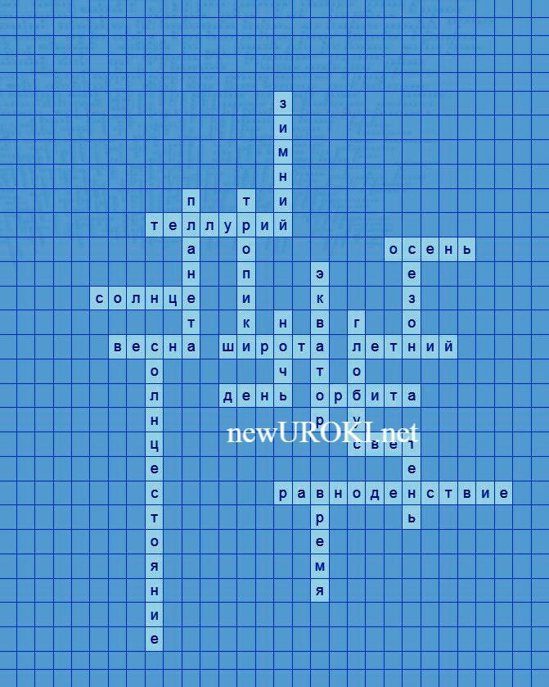

*Кроссворд*

[Скачать бесплатно кроссворд на у рок географии в 5 классе по теме: «Движения Земли» в формате WORD](https://newuroki.net/wp-content/uploads/2024/08/krossvord-dvizhenija-zemli-konspekt-uroka.docx)

# Тесты

Как называется вращение вокруг своей оси? а) Орбитальное

б) Осевое в) Круговое

Правильный ответ: б)

Сколько времени занимает полный оборот вокруг оси? а) 12 часов

б) 24 часа

в) 365 дней Правильный ответ: б)

Что является причиной смены дня и ночи? а) Вращение вокруг оси

б) Обращение по орбите в) Наклон оси Правильный ответ: а)

Какую форму имеет траектория обращения? а) Круг

б) Прямая линия

в) Эллипс Правильный ответ: в)

Что вызывает смену времён года?

а) Изменение расстояния до центра системы б) Наклон оси вращения

в) Изменение скорости вращения Правильный ответ: б)

Как называется точка орбиты, наиболее удалённая от центра? а) Перигелий

б) Афелий в) Зенит

Правильный ответ: б)

Сколько дней длится полное обращение по орбите? а) 365,24

б) 360

в) 366

Правильный ответ: а)

Что такое равноденствие?

а) Самый длинный день в году б) День, когда день равен ночи в) Самый короткий день в году Правильный ответ: б)

Какой прибор используют для демонстрации вращения и обращения? а) Барометр

б) Теллурий в) Термометр

Правильный ответ: б)

В каком направлении происходит вращение вокруг оси? а) С севера на юг

б) С запада на восток в) С востока на запад Правильный ответ: б)

# Интересные факты для занятия

##### Интересный факт 1:

На Северном полюсе существует только одна ночь и один день в течение всего периода обращения. Полярная ночь длится около шести месяцев, а затем наступает полярный день, также продолжающийся около полугода.

##### Интересный факт 2:

Если бы ось вращения не была наклонена, на всей поверхности всегда была бы одинаковая продолжительность дня и ночи, а смены времен года не происходило бы вовсе.

##### Интересный факт 3:

Скорость вращения на экваторе составляет около 1670 километров в час, в то время как на полюсах она равна нулю. Это различие в скоростях вращения влияет на погодные явления и океанские течения.

# Загадки

1. Я прихожу с холодом и снегом, а ухожу с цветами и теплом. Кто я? (Зима)
2. Я делю сутки на две равные части. Что я? (Равноденствие)
3. Я самая длинная ночь в году. Кто я? (Зимнее солнцестояние)
4. Я помогаю увидеть весь мир на столе. Что я? (Глобус)
5. Я показываю, как всё вертится вокруг центра. Кто я? (Теллурий)

# Пословицы и поговорки

1. Утро вечера мудренее.
2. Лето собирает, а зима поедает.
3. Весна красна цветами, а осень — плодами.
4. День да ночь — сутки прочь.
5. Вчера не догонишь, а от завтра не уйдешь.

# Ребус

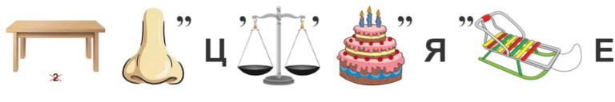

**Пазлы**

*Ребус*

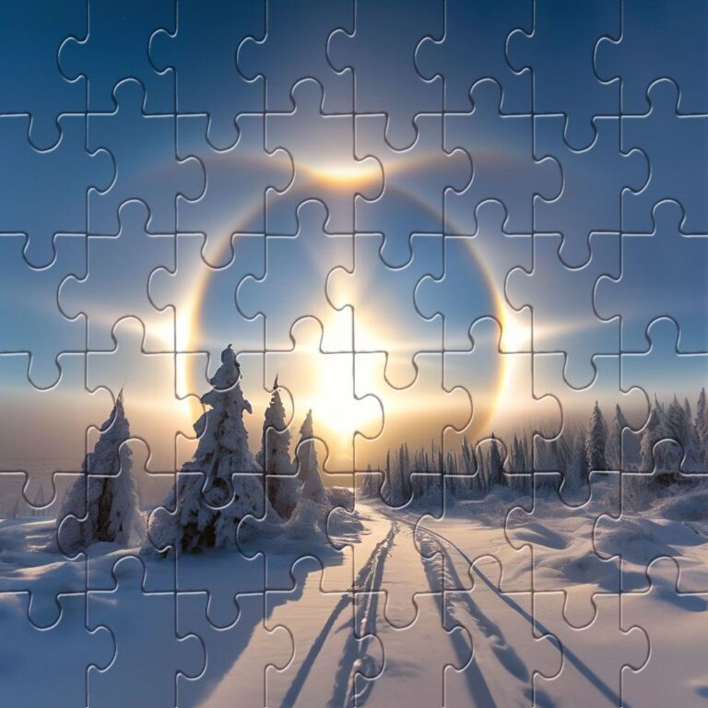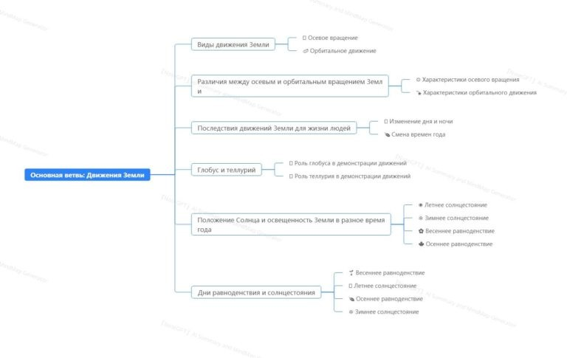

*Пазлы*

(Распечатайте [пазлы](https://newuroki.net/kopilka-uchitelja/pazly-na-uroke/), наклейте на плотную бумагу, разрежьте)

# Интеллект-карта

*Ментальная карта (интеллект-карта, mind map)*

[Ментальная карта (интеллект-карта, mind map)](https://newuroki.net/kopilka-uchitelja/intellekt-karta-na-uroke/) — это графический способ структурирования информации, где основная тема находится в центре, а связанные идеи и концепции отходят от неё в виде ветвей. Это помогает лучше понять и запомнить материал.

# Облако слов

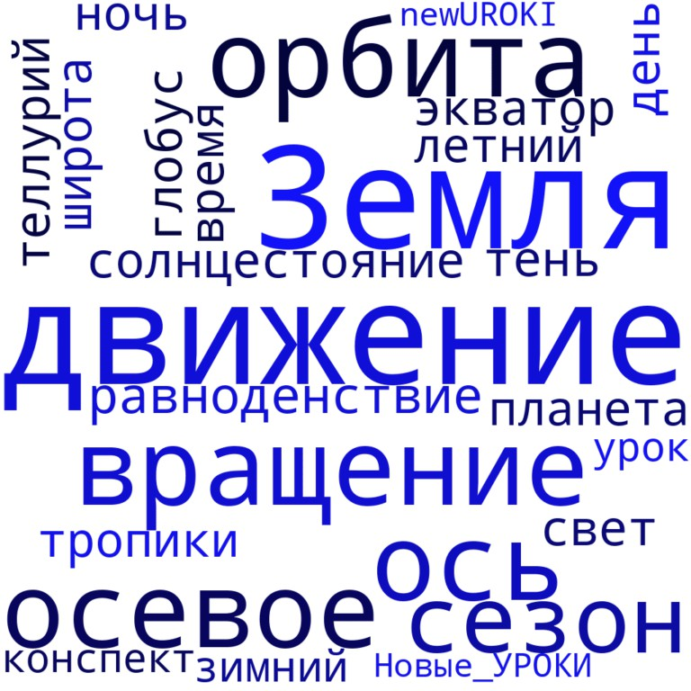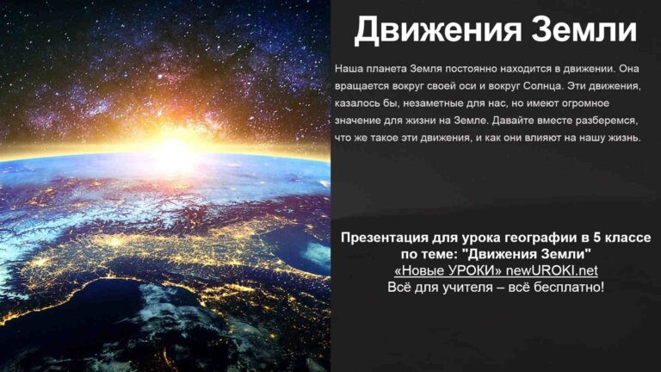

*Облако слов*

[Облако слов](https://newuroki.net/kopilka-uchitelja/oblako-slov-na-uroke/) — удобный инструмент на занятии: помогает активизировать знания, подсказывает, служит наглядным материалом и опорой для учащихся разных возрастов и предметов.

# Презентация

*Презентация*

[Скачать бесплатно презентацию на у рок географии в 5 классе по теме: «Движения Земли» в формате PowerPoint](https://newuroki.net/wp-content/uploads/2024/08/prezentacija-dvizhenija-zemli-konspekt-uroka.pptx)

# Список источников и использованной литературы

1. Крылов П.А., «Оси вращения и их влияние на природу». Издательство «Сириус», Санкт-Петербург, 2002. 220 страниц.
2. Беляев С.Н., Орлов В.И., «Тропики и климатические зоны». Издательство

«ГеоПресс», Нижний Новгород, 2001. 145 страниц.

1. Никитина Е.А., Гурина Л.В., «Физические явления и их значение». Издательство



«Просветитель», Екатеринбург, 1999. 312 страниц.

1. Зотов И.Г., «Освещенность и климатические циклы». Издательство

«Академкнига», Казань, 2004. 198 страниц.

1. Смирнов В.И., «Орбиты и их траектории в окружающем пространстве». Издательство «Мир знаний», Новосибирск, 2005. 164 страницы.

 **0 НРАВИТСЯ**

 **0 НЕ НРАВИТСЯ**

50% Нравится

Или

50% Не нравится

Скачали? Сделайте добро в один клик! Поделитесь образованием с друзьями! Расскажите о нас!

− **Слова ассоциации (тезауру с) к уроку:** шар, почва, космос, чернозем, луна, небо, бег, путь, скорость, перемещение, прогресс, вектор

 При использовании этого материала в Интернете (сайты, соц.сети, группы и т.д.) требуется обязательная прямая ссылка на сайт newUROKI.net. Читайте "Условия

использования материалов сайта"

[**Географические исследования в 20**](https://newuroki.net/konspekty-urokov-dlya-uchitelya/geografija/geograficheskie-issledovaniya-v-20-veke-konspekt-uroka/)

[**веке — конспект урока** ](https://newuroki.net/konspekty-urokov-dlya-uchitelya/geografija/geograficheskie-issledovaniya-v-20-veke-konspekt-uroka/)

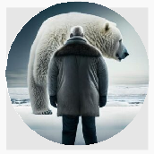

**Автор** [**Глеб Беломедведев**](https://newuroki.net/author/gleb/)

**Глеб Беломедведев** - постоянный автор и эксперт newUROKI.net, чья биография олицетворяет трудолюбие, настойчивость в достижении целей и экспертность. Он обладает высшим образованием и имеет более 5 лет опыта преподавания в школе. В течение последних 18 лет он также успешно работает в ИТ-секторе. Глеб владеет уникальными навыками написания авторских конспектов уроков, составления

сценариев школьных праздников, разработки мероприятий и создания

классных часов в школе. Его талант и энтузиазм делают его неотъемлемой частью команды и надежным источником вдохновения для других.

**ПОХОЖИЕ УРОКИ**

[**Географические исследования в 20 веке — конспект урока**](https://newuroki.net/konspekty-urokov-dlya-uchitelya/geografija/geograficheskie-issledovaniya-v-20-veke-konspekt-uroka/)

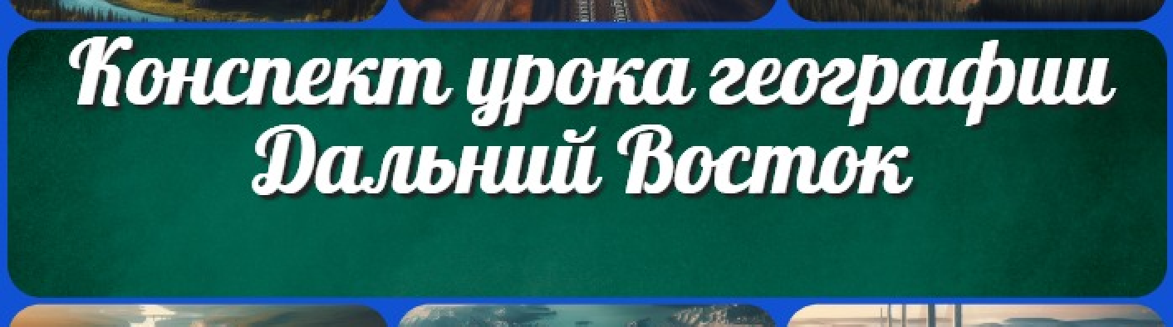

[**География транспорта мира — конспект урока**](https://newuroki.net/konspekty-urokov-dlya-uchitelya/geografija/geografiya-transporta-mira-konspekt-uroka/)

[**Дальний Восток — конспект урока**](https://newuroki.net/konspekty-urokov-dlya-uchitelya/geografija/dalnij-vostok-konspekt-uroka/)

**ПОИСК**

**Найти**

#### КОНСПЕКТЫ УРОКОВ

[Конспекты уроков для учителя](https://newuroki.net/category/konspekty-urokov-dlya-uchitelya/) [Алгебра](https://newuroki.net/category/konspekty-urokov-dlya-uchitelya/algebra/)

[Английский язык](https://newuroki.net/category/konspekty-urokov-dlya-uchitelya/anglijskij-jazyk/)

[Астрономия](https://newuroki.net/category/konspekty-urokov-dlya-uchitelya/astronomija/) [10 класс](https://newuroki.net/category/konspekty-urokov-dlya-uchitelya/astronomija/10-klass-astronomiya/)

[Библиотека](https://newuroki.net/category/konspekty-urokov-dlya-uchitelya/biblioteka/)

[Биология](https://newuroki.net/category/konspekty-urokov-dlya-uchitelya/biologija/)

1. [класс](https://newuroki.net/category/konspekty-urokov-dlya-uchitelya/biologija/5-klass-biologija/)
2. [класс](https://newuroki.net/category/konspekty-urokov-dlya-uchitelya/biologija/6-klass-biologija/)
3. [класс](https://newuroki.net/category/konspekty-urokov-dlya-uchitelya/biologija/7-klass-biologija/)
4. [класс](https://newuroki.net/category/konspekty-urokov-dlya-uchitelya/biologija/8-klass-biologija/)

[География](https://newuroki.net/category/konspekty-urokov-dlya-uchitelya/geografija/)

1. [класс](https://newuroki.net/category/konspekty-urokov-dlya-uchitelya/geografija/5-klass/)
2. [класс](https://newuroki.net/category/konspekty-urokov-dlya-uchitelya/geografija/6-klass/)
3. [класс](https://newuroki.net/category/konspekty-urokov-dlya-uchitelya/geografija/7-klass/)
4. [класс](https://newuroki.net/category/konspekty-urokov-dlya-uchitelya/geografija/8-klass/)
5. [класс](https://newuroki.net/category/konspekty-urokov-dlya-uchitelya/geografija/9-klass/)
6. [класс](https://newuroki.net/category/konspekty-urokov-dlya-uchitelya/geografija/10-klass/) [Геометрия](https://newuroki.net/category/konspekty-urokov-dlya-uchitelya/geometrija/)

[Директору и завучу школы](https://newuroki.net/category/konspekty-urokov-dlya-uchitelya/direktoru-i-zavuchu-shkoly/) [Должностные инструкции](https://newuroki.net/category/konspekty-urokov-dlya-uchitelya/direktoru-i-zavuchu-shkoly/dolzhnostnye-instrukcii/)

[ИЗО](https://newuroki.net/category/konspekty-urokov-dlya-uchitelya/izobrazitelnoe-iskusstvo/)

[Информатика](https://newuroki.net/category/konspekty-urokov-dlya-uchitelya/informatika/)

[История](https://newuroki.net/category/konspekty-urokov-dlya-uchitelya/istorija/)

[Классный руководитель](https://newuroki.net/category/konspekty-urokov-dlya-uchitelya/klassnyj-rukovoditel/)

1. [класс](https://newuroki.net/category/konspekty-urokov-dlya-uchitelya/klassnyj-rukovoditel/5-klass-klassnye-chasy/)
2. [класс](https://newuroki.net/category/konspekty-urokov-dlya-uchitelya/klassnyj-rukovoditel/6-klass-klassnye-chasy/)
3. [класс](https://newuroki.net/category/konspekty-urokov-dlya-uchitelya/klassnyj-rukovoditel/7-klass-klassnye-chasy/)
4. [класс](https://newuroki.net/category/konspekty-urokov-dlya-uchitelya/klassnyj-rukovoditel/8-klass-klassnye-chasy/)
5. [класс](https://newuroki.net/category/konspekty-urokov-dlya-uchitelya/klassnyj-rukovoditel/9-klass-klassnye-chasy/)
6. [класс](https://newuroki.net/category/konspekty-urokov-dlya-uchitelya/klassnyj-rukovoditel/10-klass-klassnye-chasy/)
7. [класс](https://newuroki.net/category/konspekty-urokov-dlya-uchitelya/klassnyj-rukovoditel/11-klass-klassnye-chasy/) [Профориентационные уроки](https://newuroki.net/category/konspekty-urokov-dlya-uchitelya/klassnyj-rukovoditel/proforientacionnye-uroki/)

[Математика](https://newuroki.net/category/konspekty-urokov-dlya-uchitelya/matematika/) [Музыка](https://newuroki.net/category/konspekty-urokov-dlya-uchitelya/muzyka/) [Начальная школа](https://newuroki.net/category/konspekty-urokov-dlya-uchitelya/nachalnaja-shkola/)

[ОБЗР](https://newuroki.net/category/konspekty-urokov-dlya-uchitelya/osnovy-bezopasnosti-i-zashhity-rodiny/)

1. [класс](https://newuroki.net/category/konspekty-urokov-dlya-uchitelya/osnovy-bezopasnosti-i-zashhity-rodiny/8-klass-obzr/)
2. [класс](https://newuroki.net/category/konspekty-urokov-dlya-uchitelya/osnovy-bezopasnosti-i-zashhity-rodiny/9-klass-obzr/)
3. [класс](https://newuroki.net/category/konspekty-urokov-dlya-uchitelya/osnovy-bezopasnosti-i-zashhity-rodiny/10-klass-obzr/)
4. [класс](https://newuroki.net/category/konspekty-urokov-dlya-uchitelya/osnovy-bezopasnosti-i-zashhity-rodiny/11-klass-obzr/) [Обществознание](https://newuroki.net/category/konspekty-urokov-dlya-uchitelya/obshhestvoznanie/) [Право](https://newuroki.net/category/konspekty-urokov-dlya-uchitelya/pravo/) [Психология](https://newuroki.net/category/konspekty-urokov-dlya-uchitelya/psihologiya/)

[Русская литература](https://newuroki.net/category/konspekty-urokov-dlya-uchitelya/russkaja-literatura/) [Русский язык](https://newuroki.net/category/konspekty-urokov-dlya-uchitelya/russkij-jazyk/) [Технология (Труды)](https://newuroki.net/category/konspekty-urokov-dlya-uchitelya/tehnologija-trudy/)

[Физика](https://newuroki.net/category/konspekty-urokov-dlya-uchitelya/fizika/)

[**Новые УРОКИ**](https://newuroki.net/)

[Физкультура](https://newuroki.net/category/konspekty-urokov-dlya-uchitelya/fizkultura/) [Химия](https://newuroki.net/category/konspekty-urokov-dlya-uchitelya/himija/) [Экология](https://newuroki.net/category/konspekty-urokov-dlya-uchitelya/ekologiya/) [Экономика](https://newuroki.net/category/konspekty-urokov-dlya-uchitelya/ekonomika/)

[Копилка учителя](https://newuroki.net/category/kopilka-uchitelja/)

[Сценарии школьных праздников](https://newuroki.net/category/scenarii-shkolnyh-prazdnikov/)

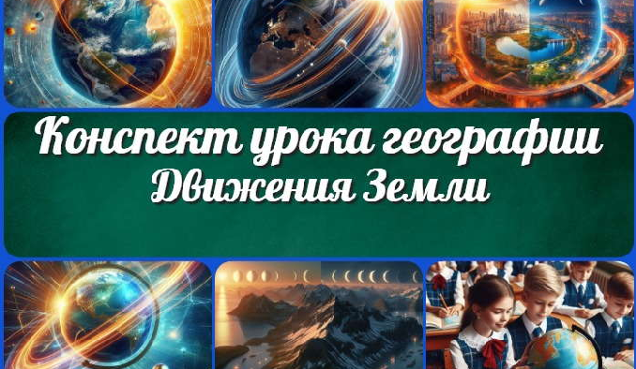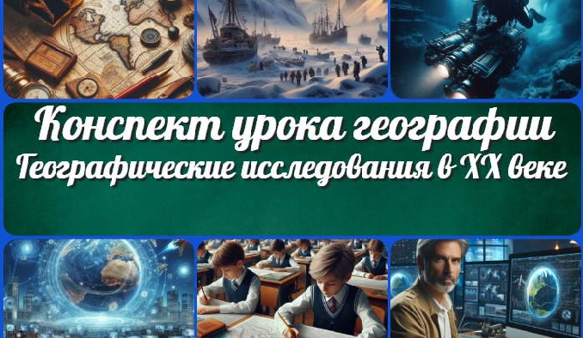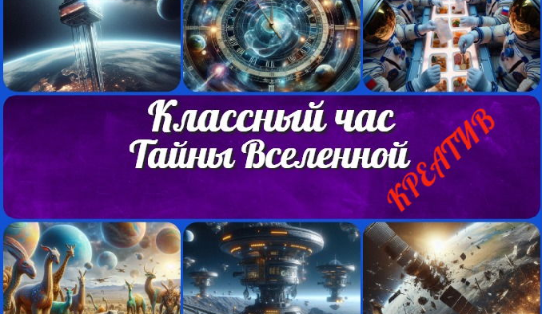

[**Движения Земли — конспект урока**](https://newuroki.net/konspekty-urokov-dlya-uchitelya/geografija/dvizheniya-zemli-konspekt-uroka/)

[**Географические исследования в 20 век…**](https://newuroki.net/konspekty-urokov-dlya-uchitelya/geografija/geograficheskie-issledovaniya-v-20-veke-konspekt-uroka/)

[**Тайны Вселенной — классный час**](https://newuroki.net/konspekty-urokov-dlya-uchitelya/klassnyj-rukovoditel/tajny-vselennoj-klassnyj-chas/)

[**Как сделать карьеру? — классный час**](https://newuroki.net/konspekty-urokov-dlya-uchitelya/klassnyj-rukovoditel/kak-sdelat-kareru-klassnyj-chas/)

**ИНТЕРЕСНЫЕ КОНСПЕКТЫ УРОКОВ**

Новый сайт от проекта UROKI.NET. Конспекты уроков, классные часы, сценарии школьных праздников. Всё для учителя - всё бесплатно!

[Главная](https://newuroki.net/) [О сайте](https://newuroki.net/o-sajte/) [Политика конфиденциальности](https://newuroki.net/privacy-policy/) [Условия использования материалов сайта](https://newuroki.net/rules/)

Добро пожаловать на сайт "Новые уроки" - newUROKI.net, специально созданный для вас, уважаемые учителя, преподаватели, классные руководители, завучи и директора школ! Наш лозунг "Всё для учителя - всё бесплатно!" остается неизменным почти 20 лет! Добавляйте в закладки наш сайт и получите доступ к методической библиотеке конспектов уроков, классных часов, сценариев школьных праздников, разработок, планирования по ФГОС, технологических карт и презентаций. Вместе мы сделаем вашу работу еще более интересной и успешной! Дата открытия: 13.06.2023